

**DEPARTAMENTO DE ENGENHARIA E TECNOLOGIA**

**CURSO DE ENGENHARIA INFORMÁTICA**

**ERNESTO AMÂNDIO**

**MRCELO ROCHA**

**HÉLDER DA SILVA**

**RELATÓRIO DO PROJECTO DE MULTIMÍDIA: ISPMEDIA**

Luanda

2025

**ERNESTO AMÂNDIO - 20210062**

**MRCELO ROCHA - 20210032**

**HÉLDER DA SILVA - 20210140**

**RELATÓRIO DO PROJECTO DE MULTIMÍDIA: ISPMEDIA**

**Professor**: Bongo Cahisso

LUANDA

2025

**RESUMO**

O presente projeto consiste no desenvolvimento de uma plataforma web interativa para gestão de conteúdos multimídia, com foco em músicas, álbuns, artistas, vídeos e grupos de utilizadores. O sistema permite que os usuários registrem, organizem, publiquem e gerenciem obras musicais, relacionando-as a álbuns, categorias e artistas, bem como upload de ficheiros de áudio, letras e imagens de capa.

Desenvolvido utilizando Angular no front-end e Java Spring Boot no back-end, o projeto adota uma arquitetura baseada em serviços REST, banco de dados relacional MySQL e operações de upload de ficheiros com manipulação de diretórios. O objetivo é oferecer uma solução intuitiva, robusta e flexível para criadores, ouvintes garantindo o gerenciamento eficiente de conteúdos e suas associações.

**Palavras-Chave**: Plataforma Web, Gestão de Músicas, Upload de Ficheiros, Angular, Java Spring Boot, MySQL, Multimídia.

**ABSTRACT**

This project presents the development of an interactive web platform for managing multimedia content, focusing on songs, albums, artists, videos, and user groups. The system allows users to register, organize, publish, and manage musical works, linking them to albums, categories, and artists, as well as uploading audio files, lyrics, and cover images.

Developed using Angular for the front-end and Java Spring Boot for the back-end, the project adopts an architecture based on REST services, a MySQL relational database, and file upload operations with directory management. The goal is to deliver an intuitive, robust, and flexible solution for creators, listeners, and administrators, ensuring efficient content management and their relationships.

**Keywords**: Web Platform, Music Management, File Upload, Angular, Java Spring Boot, MySQL, Multimedia.

**LISTA DE FIGURAS**

Figura 1: Modelo relacional 11

Figura 2: Diagrama de classes 11

Figura 3:Diagrama de casos de usos 13

Figura 4: Login 14

Figura 5:Registo 14

Figura 6:Pagina inicial 15

Figura 7: Pagina inicial 15

Figura 8: Pagina inicial 15

Figura 9:Artistas 16

Figura 10: Informações do artista 16

Figura 11: Discografia do artista 16

Figura 12: Álbuns 17

Figura 13:Informações do álbum 17

Figura 14:Informações do álbum 17

Figura 15:Músicas 18

Figura 16: Informação da música 18

Figura 17: Videos 18

Figura 18: Informações do vídeo 19

Figura 19: Estações de rádio 19

Figura 20: Grupos 20

Figura 21: Informações do grupo 20

Figura 22: Conteúdos do grupo 21

Figura 23: Pesquisa de conteúdo 21

**ÍNDICE**

1. INTRODUÇÃO 7

Objectivos Gerais e Específicos 7

Objectivo Geral 7

Objectivo Específico 7

2. FUNCIONALIDADES IMPLEMENTADAS 9

3. MODELO RELACIONAL E DIAGRAMAS 10

Diagrama de classes 11

Diagrama de casos de usos 12

4. INTERFACE DO ISPMEDIA 14

# INTRODUÇÃO

O presente relatório descreve o desenvolvimento de uma plataforma web de gestão e partilha de conteúdos multimídia, desenvolvida no âmbito do Projeto Final da Unidade Curricular de Multimídia, orientado pelo professor Bongo Cahisso. Este projeto foi proposto como atividade de avaliação prática para consolidar os conhecimentos adquiridos ao longo do curso, aplicando conceitos de arquitetura cliente-servidor, manipulação de mídias (áudio, vídeo, imagem e texto), bases de dados relacionais e desenvolvimento de aplicações web dinâmicas do tipo Single-Page Application (SPA).

A plataforma foi concebida para funcionar como um guia de conteúdos multimídia, inspirado em serviços como YouTube, Spotify, AllMusic, mas com funcionalidades adicionais de partilha de ficheiros entre utilizadores, à semelhança de serviços como Google Drive. A aplicação permite aos utilizadores registar-se, consultar e partilhar álbuns, músicas, artistas, categorias, letras e críticas, bem como fazer o upload e download de ficheiros multimídia, garantindo a gestão segura e controlada dos conteúdos.

Este relatório apresenta detalhadamente o planeamento, as decisões técnicas, o modelo de dados, a arquitetura de software e a implementação prática do sistema, abordando também as principais dificuldades enfrentadas e as soluções aplicadas. Além disso, é descrita a metodologia adotada para garantir uma interface responsiva e uma experiência de utilização coerente e intuitiva.

## Objectivos Gerais e Específicos

## Objectivo Geral

Desenvolver uma plataforma web interativa que permita a **gestão, organização e partilha de conteúdos multimídia** como músicas, álbuns, artistas, vídeos, letras e críticas oferecendo aos utilizadores uma experiência semelhante a serviços populares de streaming e partilha de ficheiros, mas com funcionalidades próprias adaptadas às necessidades do projeto académico.

## Objectivo Específico

* Conceber e implementar uma aplicação web SPA (Single-Page Application) utilizando tecnologias modernas de desenvolvimento frontend e backend.
* Permitir o registo e autenticação de utilizadores, bem como a gestão do perfil.
* Implementar módulos para criação, edição, remoção e visualização de álbuns, artistas, músicas, vídeos, playlists e categorias.
* Desenvolver um sistema de upload e download de ficheiros multimídia (áudio, vídeo, imagem e texto).
* Garantir a interligação entre entidades, como a associação de múltiplos artistas a álbuns e músicas.
* Disponibilizar funcionalidades de partilha de ficheiros entre utilizadores, inspiradas em serviços de armazenamento na nuvem.
* Integrar um reprodutor multimídia para audição de músicas e visualização de vídeos na própria aplicação.

# FUNCIONALIDADES IMPLEMENTADAS

A plataforma desenvolvida permite que o utilizador realize as seguintes ações principais:

* Cadastro de Artistas: Criar e visualizar informações de artistas, com upload de foto e biografia.
* Criação de Álbuns: Associar título, descrição, data de lançamento, capa e múltiplos artistas.
* Gestão de Músicas: Upload de ficheiros de áudio, letras (ficheiro .txt), capa da música e associação a álbuns, artistas e categorias.
* Gestão de Vídeos: Upload de ficheiros de vídeo, gestão de informações, associação com categorias.
* Categorias: Organização de músicas e vídeos em categorias temáticas.
* Reprodutor Multimídia: Reprodução de músicas e vídeos diretamente na aplicação.
* Gestão de Grupos e Playlists: Criação de grupos de partilha de conteúdo e playlists personalizadas.
* Pesquisa e Filtros: Pesquisar por título de músicas, álbuns, artistas e filtrar por categoria.
* Streaming sob Demanda: Transmissão online sob demanda (streaming) para músicas e vídeos, permitindo que o utilizador consuma o conteúdo sem necessidade de download. O design também prevê suporte para modo offline, permitindo que certos conteúdos sejam guardados localmente para reprodução posterior (dependendo de permissões de partilha).

No projeto foram definidos dois tipos principais de utilizadores:

Utilizador Comum: Pode visualizar, criar, carregar e partilhar conteúdos multimídia.

Administrador: Tem permissões para gerir o sistema como um todo, e atribuir previlégios a utilizadores comuns.

# MODELO RELACIONAL E DIAGRAMAS

O modelo relacional do sistema foi projetado para armazenar e organizar as informações de forma estruturada e normalizada, garantindo integridade e consistência dos dados. A seguir estão as principais tabelas e suas relações:

Utilizador: Armazena informações dos usuários do sistema, como credenciais de acesso e permissões.

Artista: Registra os artistas cadastrados, com nome, foto e biografia.

Álbum: Guarda informações de álbuns musicais, incluindo título, descrição, data de lançamento, capa e relação com o utilizador criador.

Música: Contém dados das músicas, incluindo caminho do ficheiro de áudio, título, duração, formato, letra, capa, tamanho, data de lançamento, relação com álbum (opcional) e categoria.

Vídeo: Estrutura semelhante à música, para armazenar os ficheiros de vídeo e seus metadados.

Categoria: Tabela de categorias para classificar músicas e vídeos.

Album_Artista: Tabela associativa (relacionamento N:N) entre Álbum e Artista.

Musica_Artista: Tabela associativa (relacionamento N:N) entre Música e Artista.

Grupo: Guarda informações de grupos de partilha de conteúdos.

Membro_Grupo: Relaciona utilizadores com grupos (1:N).

Playlist: Representa playlists criadas por utilizadores.

Playlist_Musica: Tabela associativa entre Playlist e Música (N:N).

Meu_Carregado: Guarda registros de ficheiros carregados por utilizadores (músicas, vídeos).

Conteudo_Grupo: Relaciona conteúdos com grupos.

Esse modelo relacional foi mapeado em MySQL e garante as restrições de chave primária, chave estrangeira e integridade referencial, permitindo consultas consistentes e seguras.

Figura 1: Modelo relacional

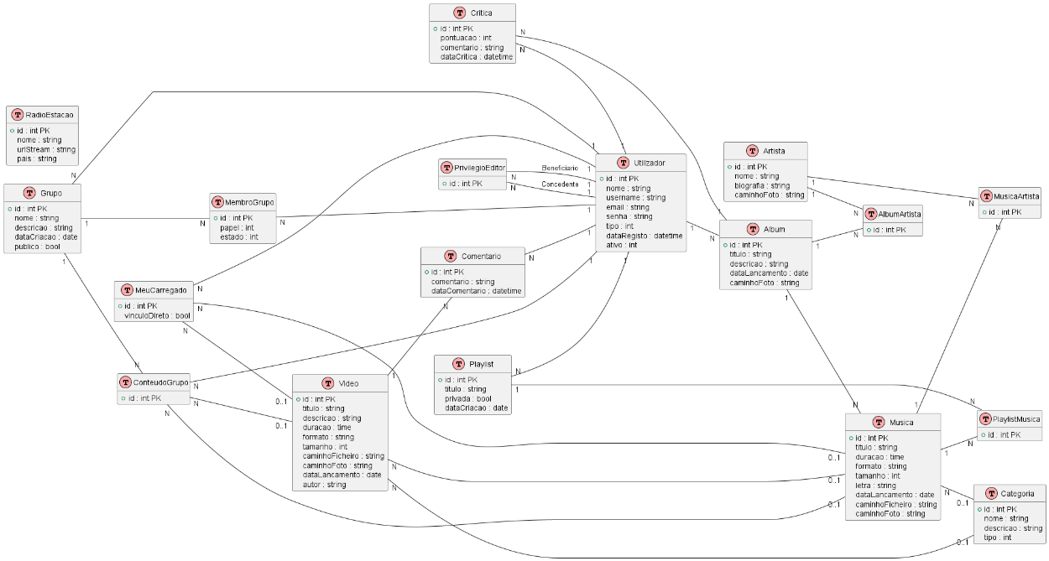

## Diagrama de classes

O diagrama de classes a seguir representa a estrutura estática do sistema desenvolvido, destacando as principais entidades, atributos e os relacionamentos entre elas. Este diagrama evidencia como os elementos do domínio como Utilizadores, Álbuns, Músicas, Artistas, Grupos, Críticas, Comentários, Playlists e outros se interligam para permitir as funcionalidades de criação, organização, partilha e consumo de conteúdos multimédia na plataforma.

A modelagem foi elaborada em conformidade com os requisitos do projeto, seguindo os princípios da Programação Orientada a Objetos e garantindo uma base sólida para a implementação e manutenção futura do sistema.

Figura 2: Diagrama de classes

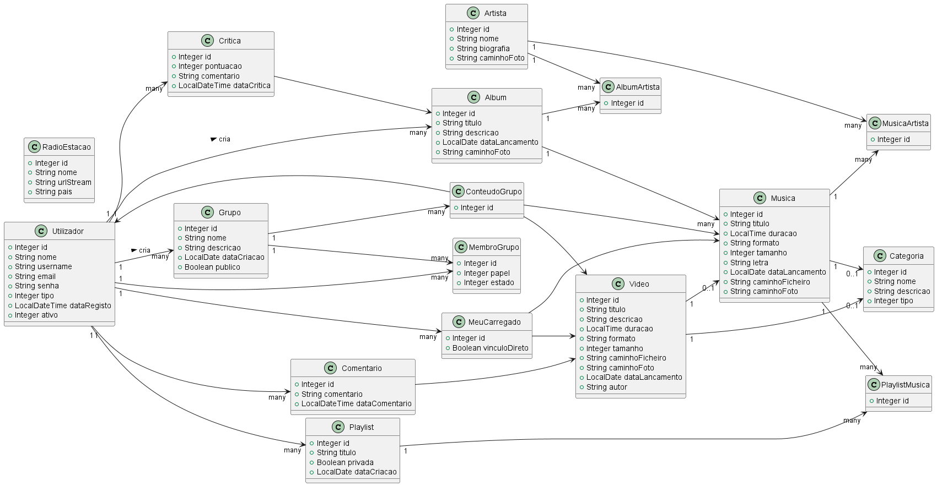

## Diagrama de casos de usos

O diagrama de casos de uso apresentado a seguir descreve de forma clara as principais interações entre os diferentes tipos de utilizadores (usuários e administradores) e o sistema. Este diagrama permite visualizar as funcionalidades oferecidas, os objetivos dos atores e os fluxos de interação necessários para alcançar cada tarefa, como registrar-se, iniciar sessão, adicionar conteúdos multimédia, organizar álbuns e playlists, interagir em grupos e estações de rádio, bem como realizar ações de administração, como edição de conteúdos e concessão de privilégios.

Assim, o diagrama serve como uma ferramenta essencial para compreender os requisitos funcionais do sistema e orientar o seu desenvolvimento e validação.

Figura 3:Diagrama de casos de usos

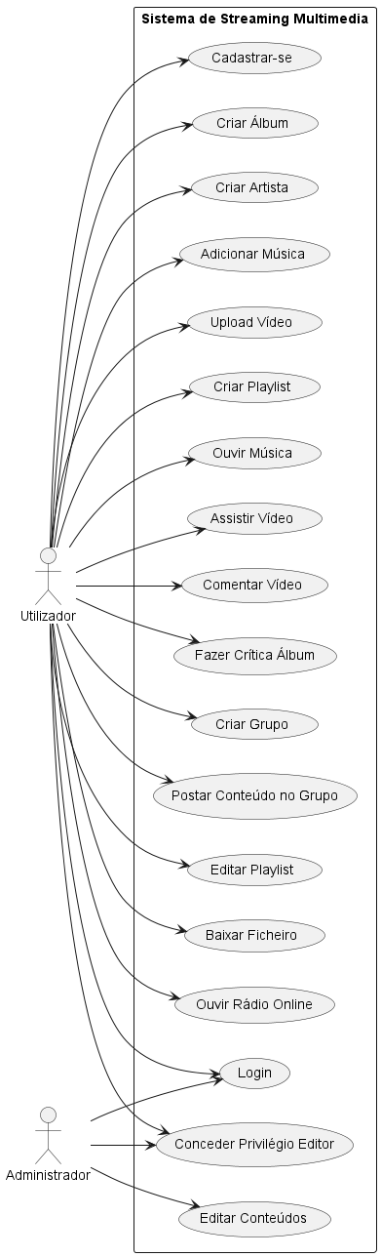

# INTERFACE DO ISPMEDIA

Figura 4: Login

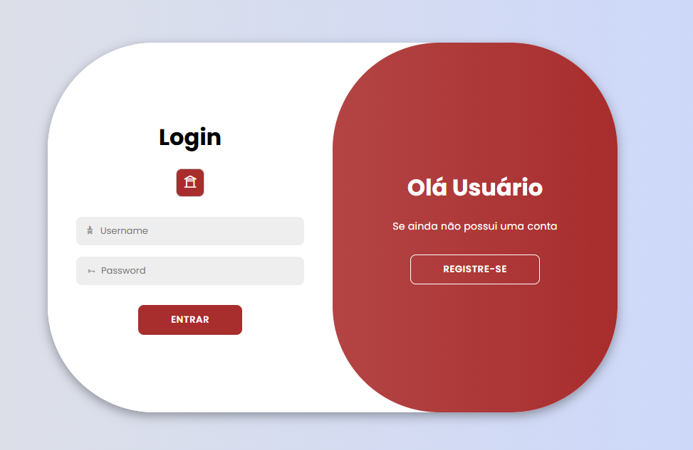

Figura 5:Registro

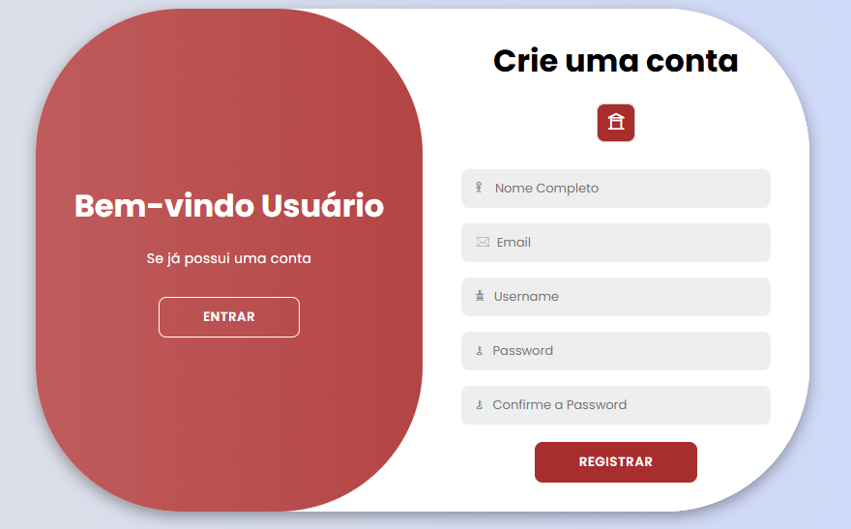

Figura 6:Pagina inicial

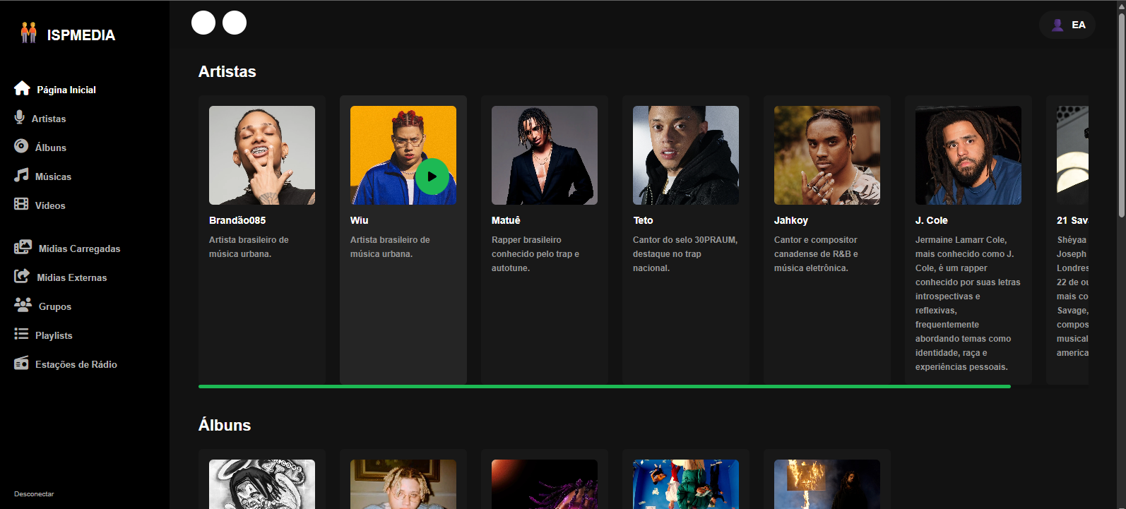

Figura 7: Pagina inicial

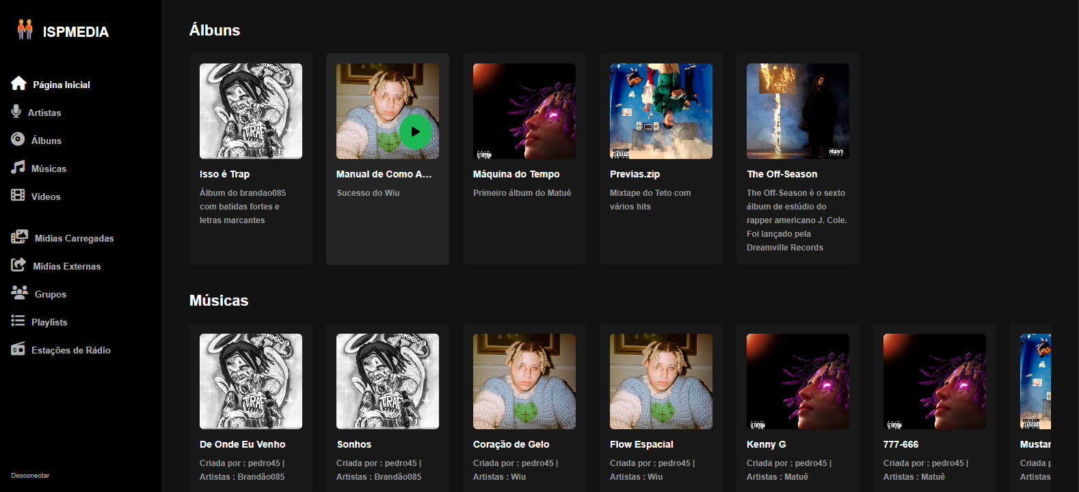

Figura 8: Pagina inicial

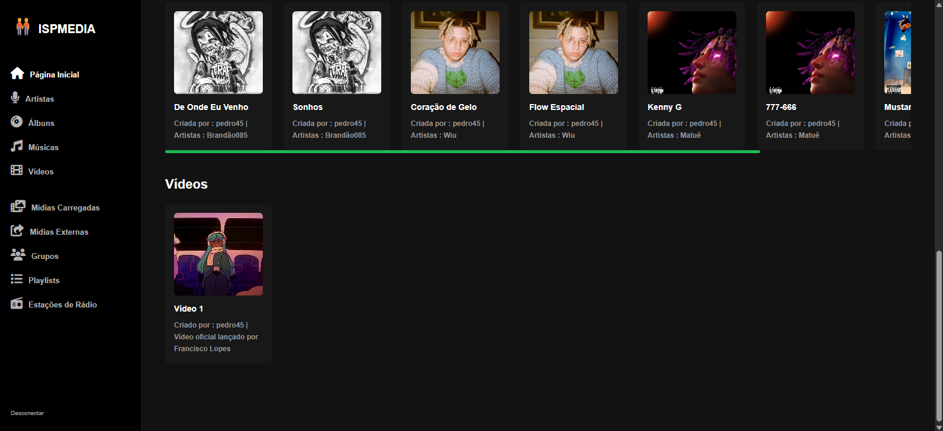

Figura 9:Artistas

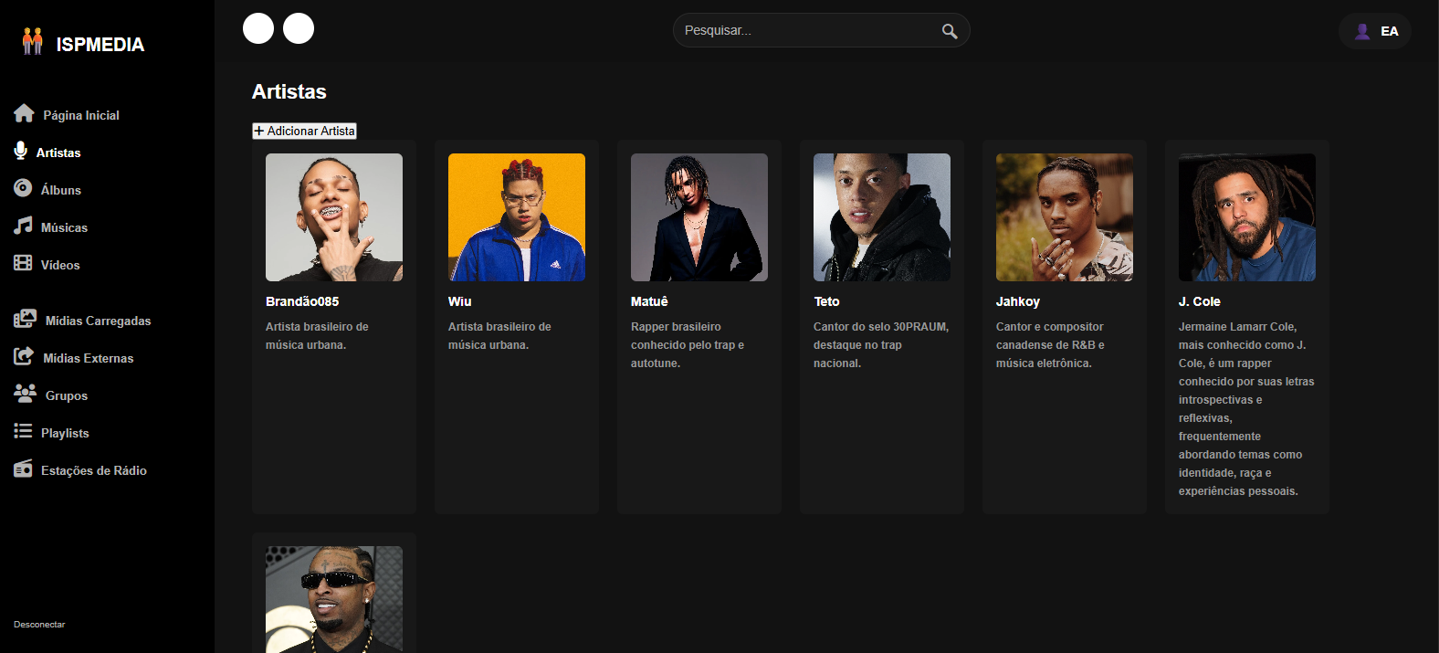

Figura 10: Informações do artista

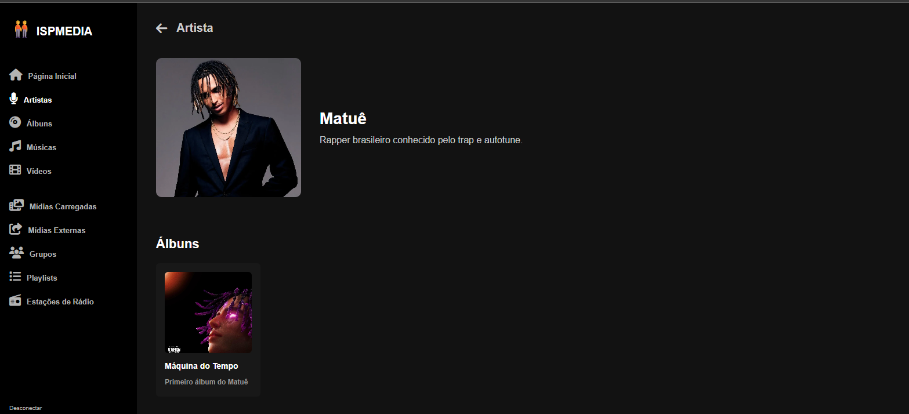

Figura 11: Discografia do artista

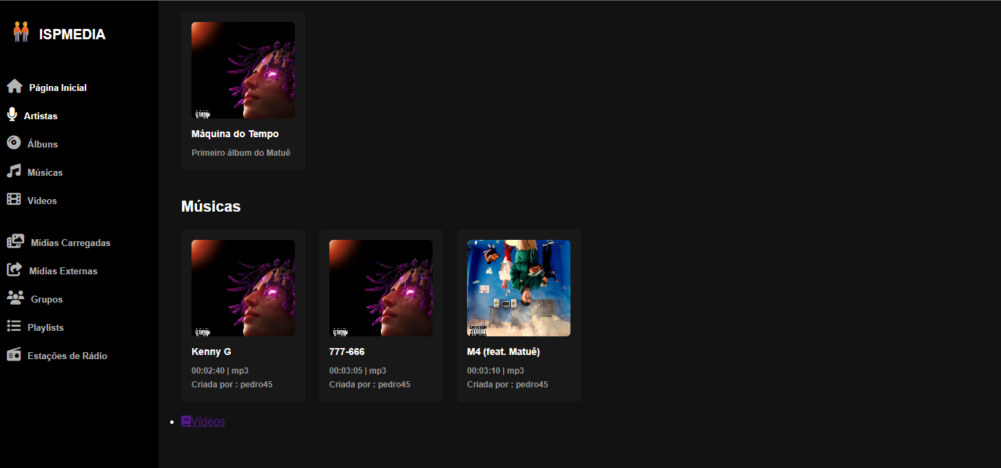

Figura 12: Álbuns

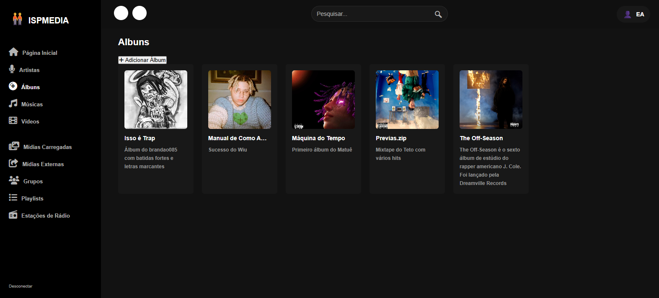

Figura 13:Informações do álbum

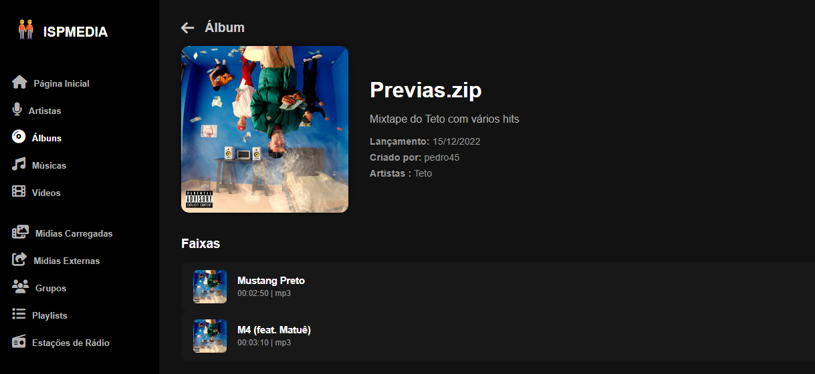

Figura 14:Informações do álbum

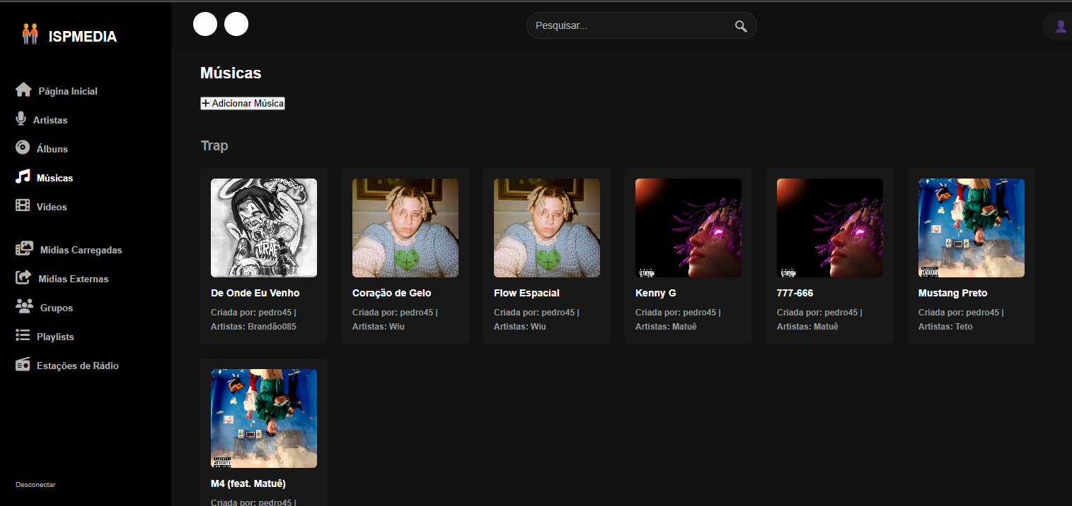

Figura 15:Músicas

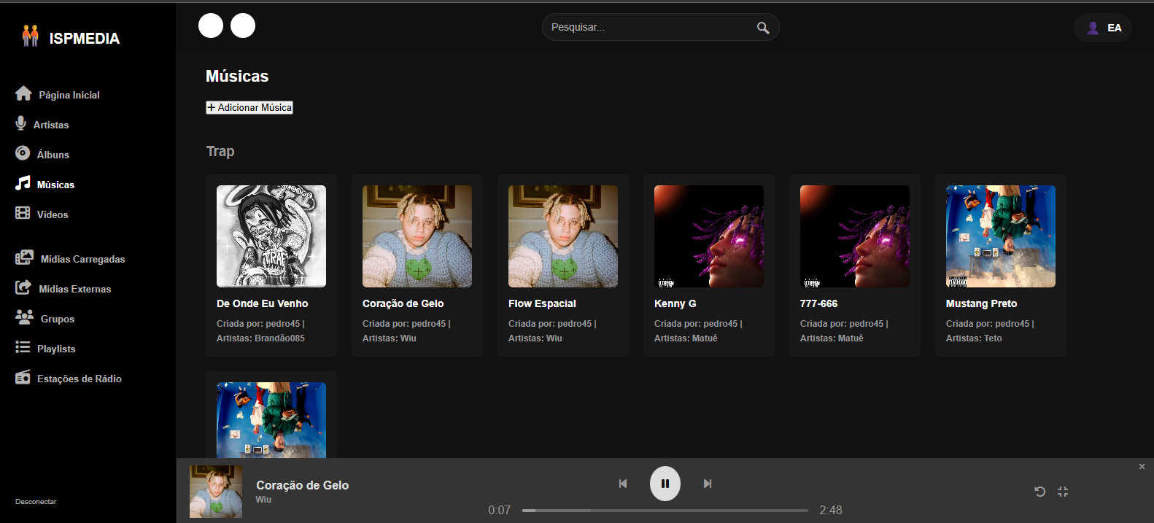

Figura 16: Informação da música

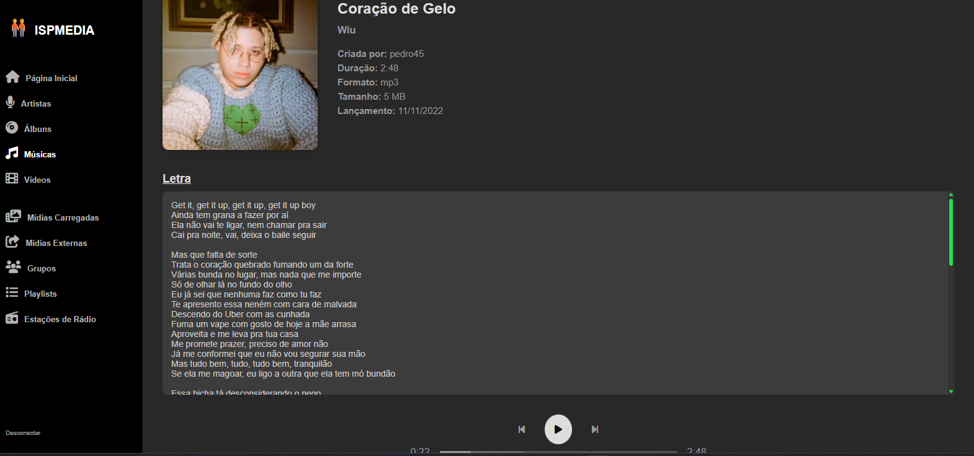

Figura 17: Videos

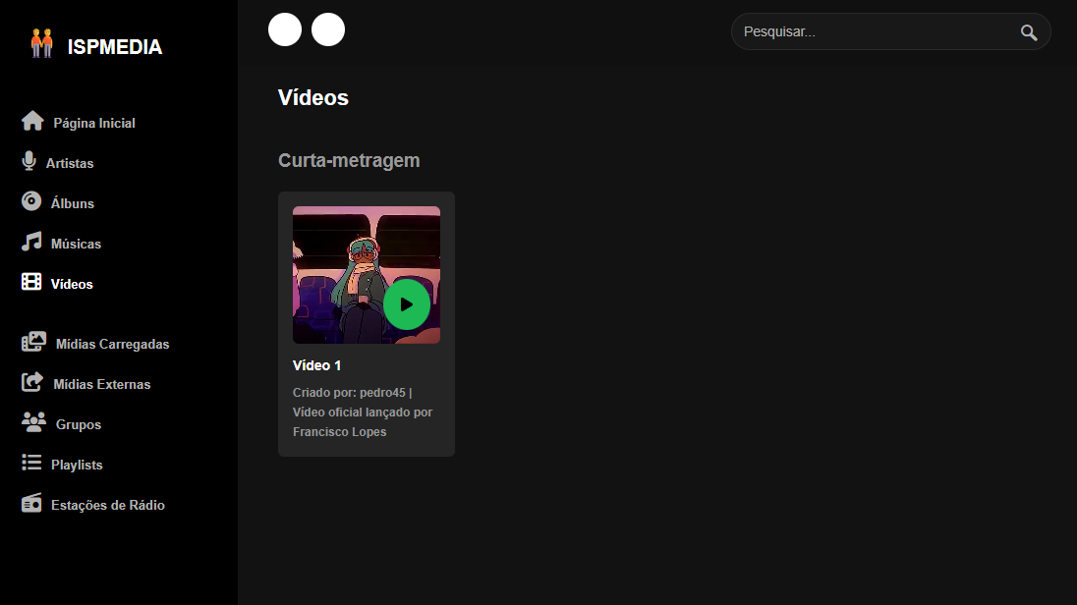

Figura 18: Informações do vídeo

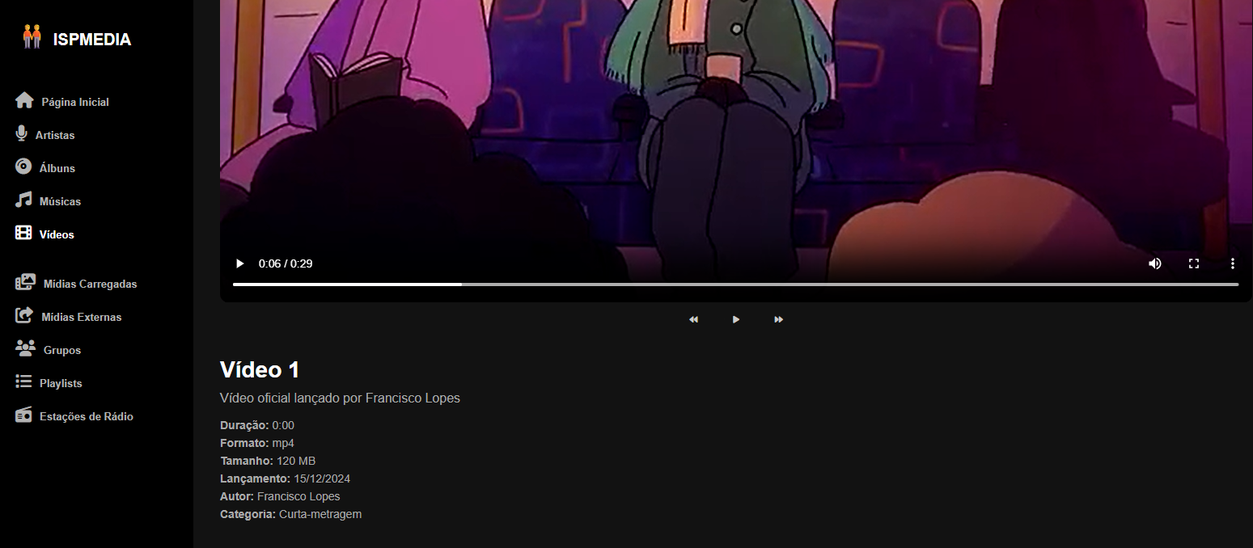

Figura 19: Estações de rádio

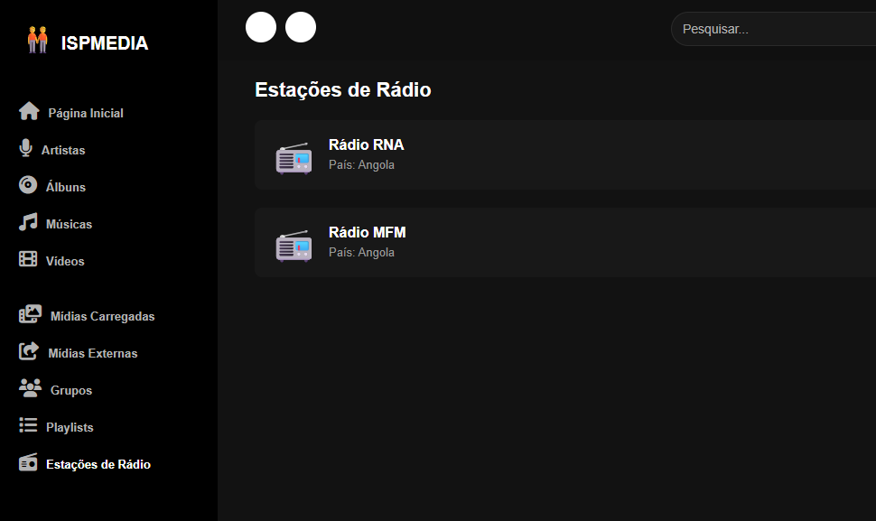

Figura 20: Grupos

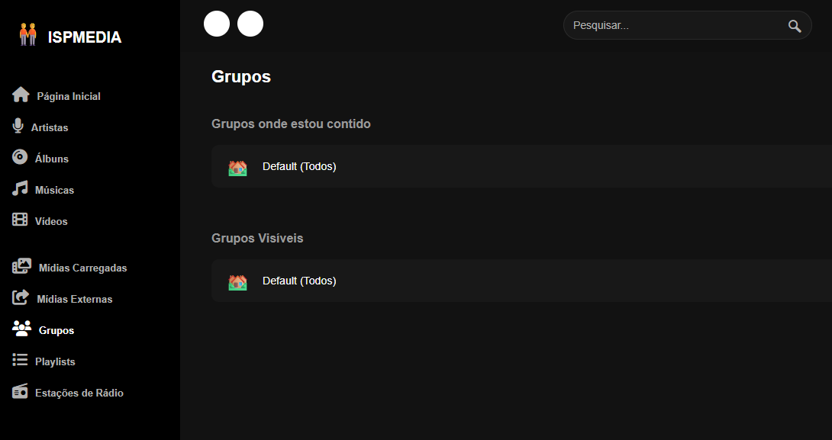

Figura 21: Informações do grupo

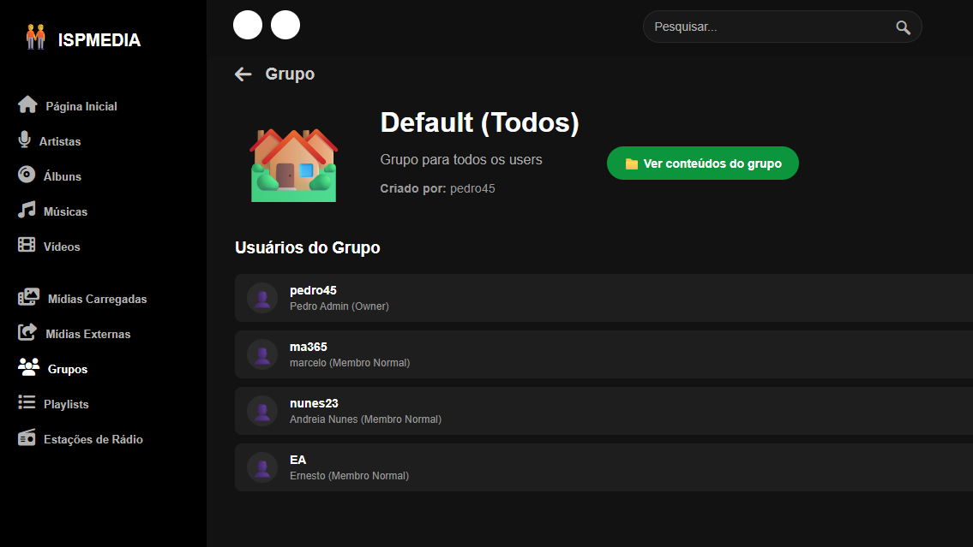

Figura 22: Conteúdos do grupo

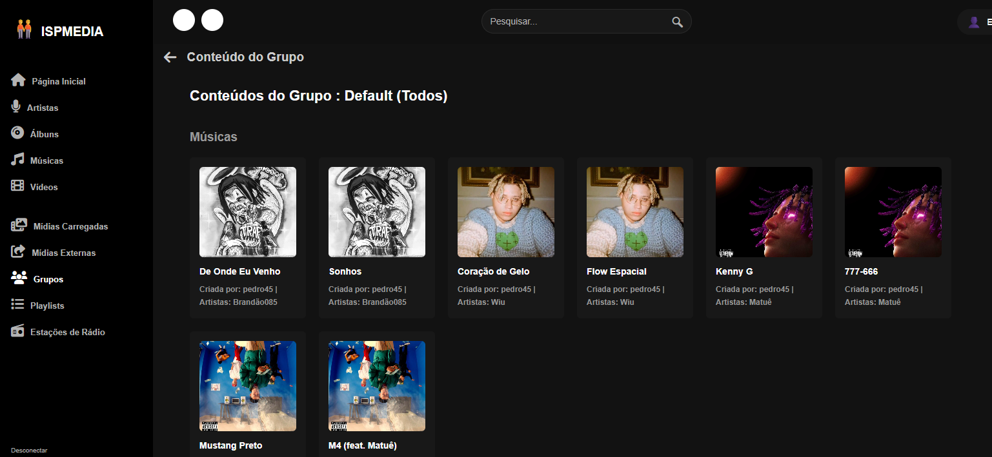

Figura 23: Pesquisa de conteúdo

